УТВЕРЖДАЮ:

Глава Харьковского сельского поселения
С.В.Парафиева

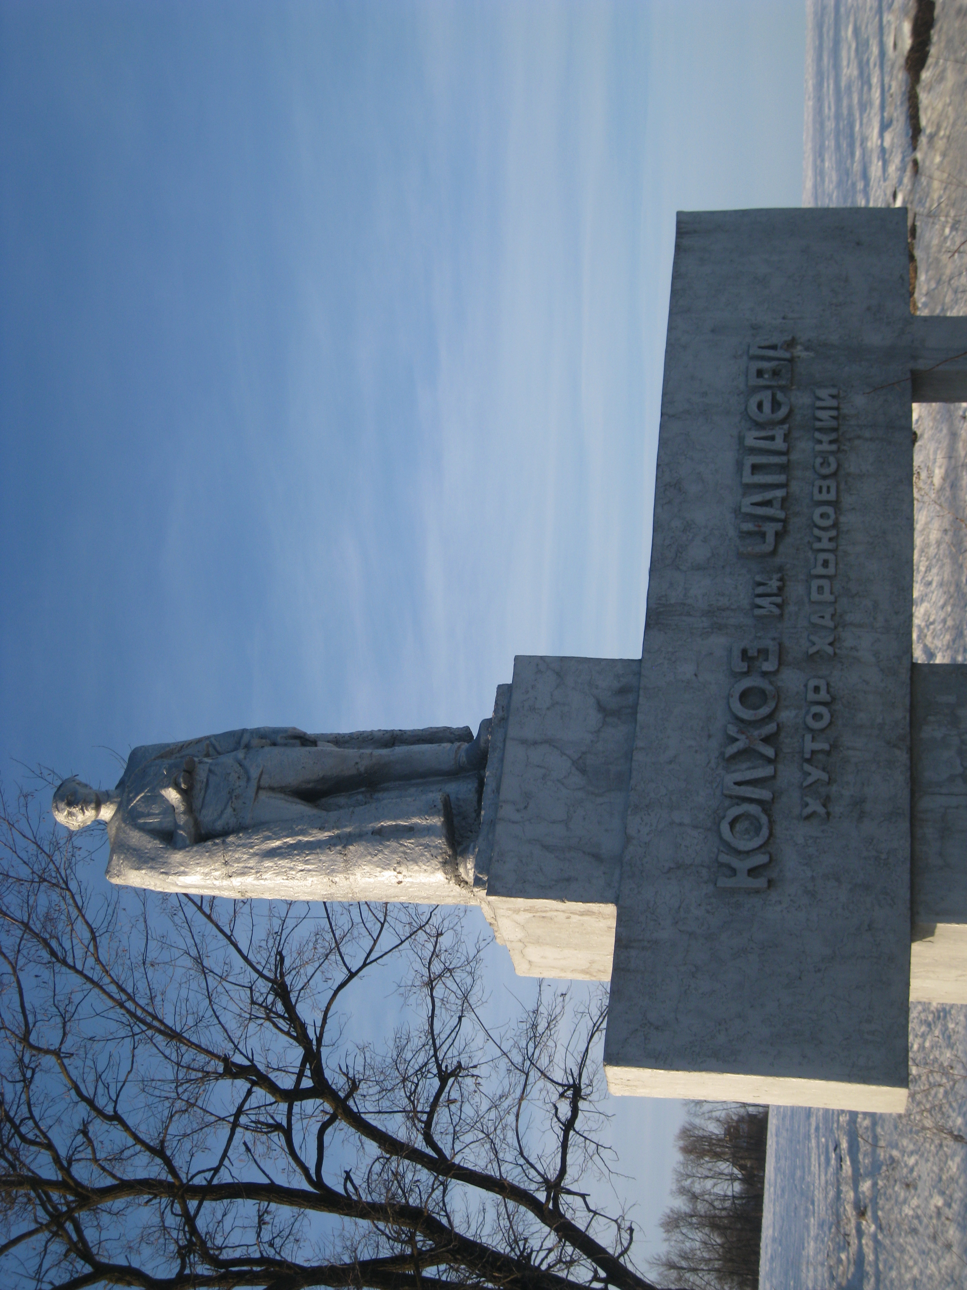

КАЛЕНДАРЬ
ПАМЯТНЫХ ДАТ
2014 год

Харьковское сельское поселение Лабинского района

Руженский Иван Иванович (1924-2009) уроженец ст.Упорной, Лабинского района, житель хутора Харьковский. Участник ВОВ с февраля 1943 г. по май 1945 г. Награды: Орден Отечественной войны II степени, медали «За боевые заслуги», «За победу над Германией», юбилейные медали.
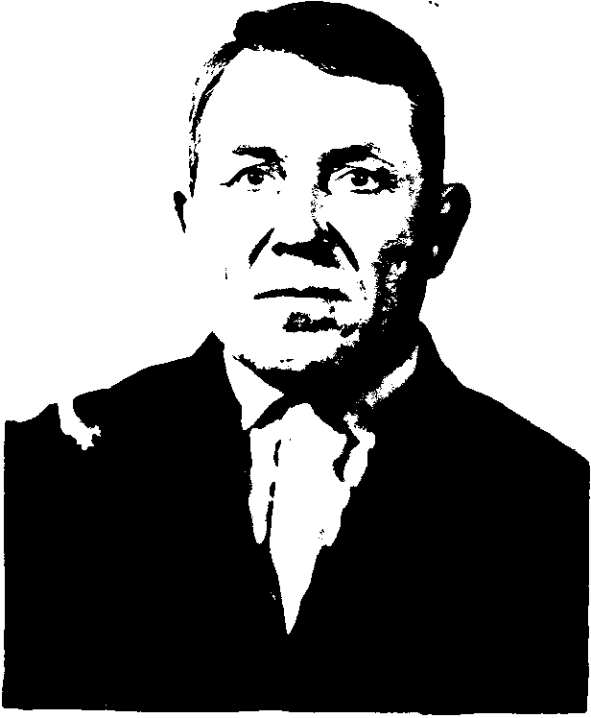

Лежибоков Иван Васильевич (1929-2002) уроженец х.Безгенов, Лабинского района, знатный животновод колхоза им.Чапаева. За долголетний труд и высокие показатели в овцеводстве был награжден:
- Орденом «Знак Почёта» в 1971 году;
- Орденом «Октябрьской революции» в 1973 году;
- Орденом «Знак Почёта» в 1976 году;
- Медалью «За доблестный труд в ознаменование 100-летия со дня рождения В.И.Ленина»;
- нагрудными знаками – победитель соц.соревнования 1973 г., 1974 г., 1976 г.

Тибекина Мария Андреевна (1924-2004) уроженка ст.Упорной, Лабинского района, передовая доярка колхоза им.Чапаева. За высокие показатели в животноводстве была награждена:
- Орденом «Знак Почёта» в 1975 году;
- Медалью «За доблестный труд в ознаменование 100-летия со дня рождения В.И.Ленина».

Клейнов Алексей Денисович (1914 – 1992), уроженец г.Фрунзе, Киргизской ССР, житель хутора Харьковский. Участник ВОВ с августа 1941 года по май 1945 года, служил в танковых войсках. Награды: медали «За отвагу», «За освобождение Будапешта», «За победу над Германией», юбилейные медали.

Рыбаков Иван Александрович (1924-2002), уроженец Ленинградской обл., житель хутора Харьковский. Участник ВОВ. С сентября 1943 года участвовал в боевых действиях на Белорусском фронте в составе 96 стрелковой дивизии. В течении года был четырежды ранен. Победа застала его в госпитале в 60 км от Берлина, демобилизован в октябре 1945 года. Награды: Орден Отечественной войны II степени, юбилейные медали.

